Отчёт по лабораторной работе №8

Дисциплина: Основы администрирования операционных систем

Бызова Мария Олеговна

Содержание

# 1 Цель работы

Целью данной работы является получение навыков работы с планировщиками событий cron и at.

# 2 Задание

1. Выполните задания по планированию задач с помощью crond (см. раздел 8.4.1).
2. Выполните задания по планированию задач с помощью atd (см. раздел 8.4.2).

# 3 Выполнение лабораторной работы

## 3.1 Планирование задач с помощью cron

Запустим терминал и получим полномочия администратора: su -. Просмотрим статус демона crond: systemctl status crond -l и содержимое файла конфигурации /etc/crontab: cat /etc/crontab (рис. 1).

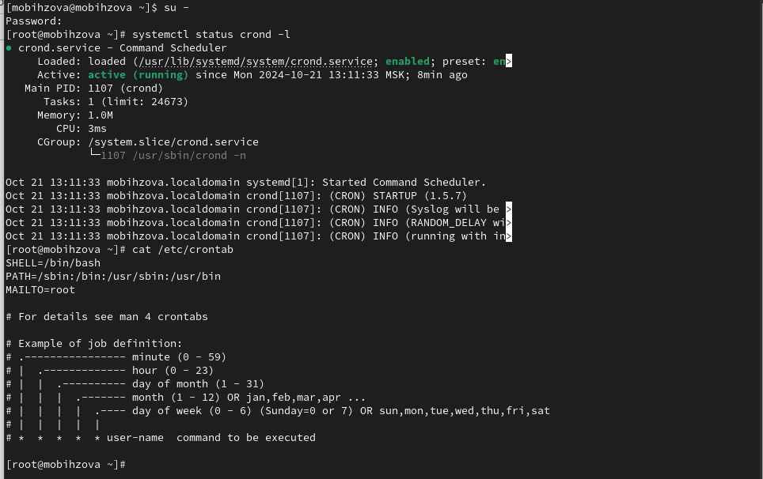

Рис. 1: Запуск терминала и получение полномочий администратора, просмотр статуса демона crond и содержимого файла конфигурации /etc/crontab.

Теперь просмотрим список заданий в расписании: crontab -l. Ничего не отобразилось, так как расписание ещё не задано. Далее откроем файл расписания на редактирование: crontab -e (рис. 2).



Рис. 2: Просмотр списка заданий в расписании, открытие файла расписания на редактирование.

Предыдущая команда запустила интерфейс редактора (по умолчанию используется vi). Добавим следующую строку в файл расписания (запись сообщения в системный журнал), используя Ins для перехода в vi в режим ввода: */1*  * * * logger This message is written from root cron. Закроем сеанс редактирования vi и сохраним изменения, используя команду vi: Esc : wq. (рис. 3).

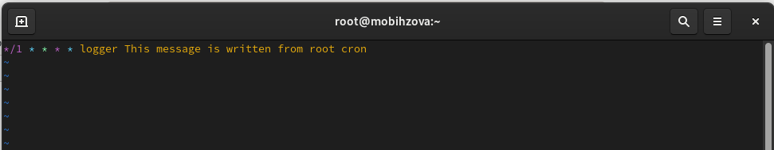

Рис. 3: Открытие текстового редактора vi и добавление строки в файл расписания.

Давайте разберём синтаксис этой записи:

1. */1 - Запуск задания каждую минуту. Частота определяется первой звездочкой:* /1 означает “каждую минуту”. Часто вместо */1 можно увидеть просто* , так как каждую минуту является условием по умолчанию.
2. **** - Упоминание отдельных звездочек говорит о том, что задание будет выполняться каждую минуту каждого часа, дня, месяца, и дня недели, поскольку второе, третье, четвертое и пятое поля - это день месяца, месяц и день недели, соответственно.
3. logger - Команда, которая будет выполняться каждый раз, когда cron запускает задачу. В данном случае это команда logger.
4. This message is written from root cron - Сообщение, отправляемое командой logger в системный журнал.

Таким образом, эта запись установит задачу, которая будет каждые 60 секунд записывать сообщение “This message is written from root cron” в системный журнал вашего компьютера.

Просмотрим список заданий в расписании: crontab -l (в расписании появилась запись о запланированном событии). Не выключая систему, через некоторое время (2–3 минуты) просмотрим журнал системных событий: grep written /var/log/messages (рис. 4).

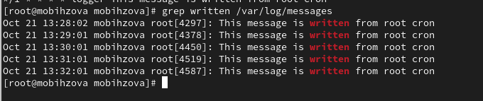

Рис. 4: Просмотр списка заданий в расписании, просмотр журнала системных событий.

Вернёмся в текстовый редактор vi и изменим запись в расписании crontab на следующую: 0 */1*  * 1-5 logger This message is written from root cron (рис. 5).

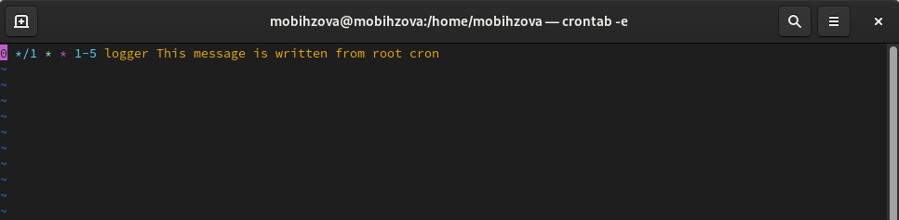

Рис. 5: Изменение записи в расписании crontab.

Синтаксис записи в crontab:

1. 0 */1*  * 1-5 - это шаблон запуска задачи. Он состоит из пяти полей, разделенных пробелами:
   * 0 - Минута. Задача будет запускаться в 0-ю минуту каждого часа.
   * */1 - Час. Звездочка (*) означает “каждый”, /1 означает “каждый час”.
     + День месяца. Звездочка означает “каждый день месяца”.
     + Месяц. Звездочка означает “каждый месяц”.
2. 1-5 - День недели. Диапазон 1-5 означает “с понедельника по пятницу”.
3. logger This message is written from root cron - Это команда, которая будет выполняться по расписанию. В данном случае команда logger записывает сообщение в системный журнал (syslog).

В итоге, данная запись crontab означает: “Каждую минуту, начиная с 0-ой минуты каждого часа, с понедельника по пятницу, запускать команду logger с сообщением This message is written from root cron”.

Теперь просмотрим список заданий в расписании: crontab -l (рис. 6).



Рис. 6: Просмотр списка заданий в расписании.

Перейдём в каталог /etc/cron.hourly и создадим в нём файл сценария с именем eachhour (рис. 7).

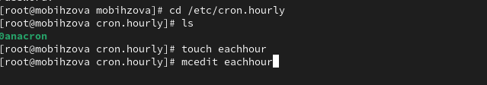

Рис. 7: Открытие каталога /etc/cron.hourly и создание в нём файла сценария с именем eachhour.

Далее откроем файл eachhour для редактирования и пропишем в нём следующий скрипт (запись сообщения в системный журнал) (рис. 8).

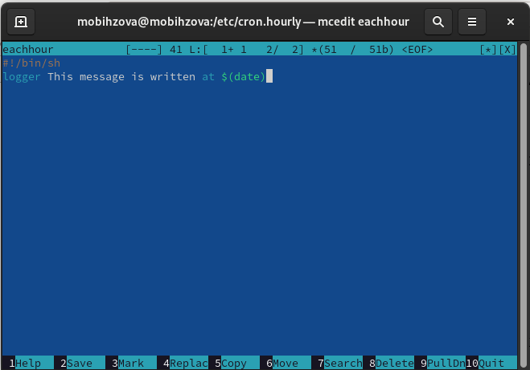

Рис. 8: Открытие файла eachhour для редактирования и прописывание в нём скрипта.

Сделаем файл сценария eachhour исполняемым. Теперь перейдём в каталог /etc/crond.d и создадим в нём файл с расписанием eachhour (рис. 9).

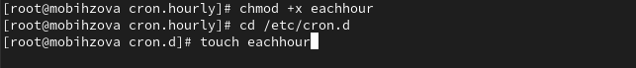

Рис. 9: Делаем файл сценария eachhour исполняемым, открытие каталога /etc/crond.d и создание в нём файла с расписанием eachhour, открытие файла на редактирование.

Откроем этот файл для редактирования и поместим в него следующее содержимое (рис. 10).

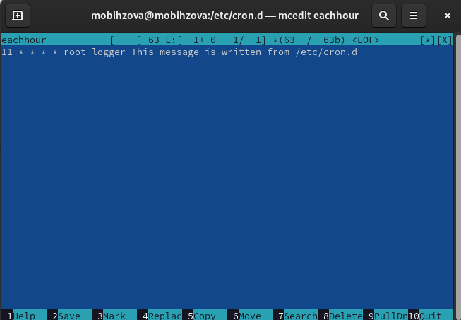

Рис. 10: Добавление содержимого в файл и сохранение изменений.

Синтаксис записи в crontab:

1. 11 * * * * - это шаблон запуска задачи. Он состоит из пяти полей, разделенных пробелами:
2. 11 - Минута. Задача будет запускаться в 11-ю минуту каждого часа.
   * + Час. Звездочка означает “каждый час”.
     + День месяца. Звездочка означает “каждый день месяца”.
     + Месяц. Звездочка означает “каждый месяц”.
     + День недели. Звездочка означает “каждый день недели”.
3. root - Это имя пользователя, от которого будет запускаться задание. В данном случае, задание будет запускаться от пользователя root.
4. logger This message is written from /etc/cron.d - Это команда, которая будет выполняться по расписанию. В данном случае команда logger записывает сообщение в системный журнал (syslog).

В итоге, данная запись crontab означает: “Каждую минуту, начиная с 11-ой минуты каждого часа, запускать от имени пользователя root команду logger с сообщением This message is written from /etc/cron.d”.

Не выключая систему, через некоторое время (2 часа) просмотрим журнал системных событий. По журналу видим, что запуск сценария eachhour в соответствии с заданным расписанием был осуществлён (рис. 11).

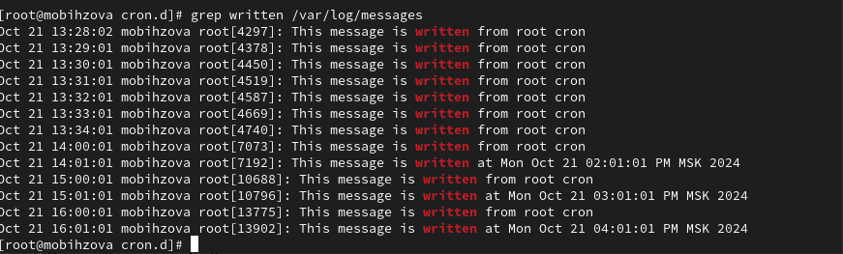

Рис. 11: Просмотр журнала системных событий через 2 часа.

## 3.2 Планирование заданий с помощью at

Запустим терминал и получим полномочия администратора: su -. Проверим, что служба atd загружена и включена: systemctl status atd. Зададим выполнение команды logger message from at в 17:00. Для этого введём at 17:00, а затем logger message from at. Используем Ctrl + d, чтобы закрыть оболочку. Убедимся, что задание действительно запланировано: atq. С помощью команды grep from at /var/log/messages посмотрим, появилось ли соответствующее сообщение в лог- файле в указанное вами время (сообщение появилось) (рис. 12).

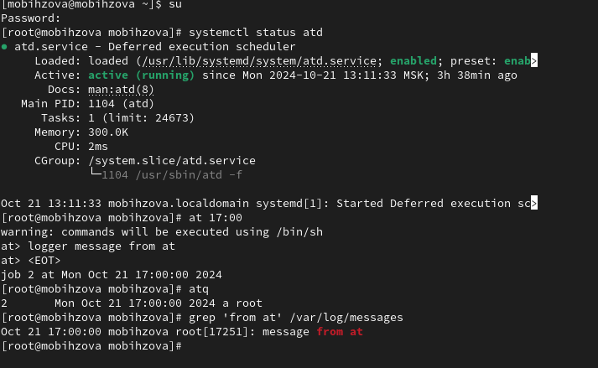

Рис. 12: Запуск терминала и получение полномочий администратора, проверка загрузки и включения службы atd, создание задачи выполнения команды logger message from at в 17:00, закрытие оболочки. Проверка планировки задачи и выполнения её в указанное время.

# 4 Ответы на контрольные вопросы

1. Как настроить задание cron, чтобы оно выполнялось раз в 2 недели? 00 00 1,15 * * logger task
2. Как настроить задание cron, чтобы оно выполнялось 1-го и 15-го числа каждого месяца в 2 часа ночи? 00 02 1,15 * * logger task
3. Как настроить задание cron, чтобы оно выполнялось каждые 2 минуты каждый день? */2*  * * * logger task
4. Как настроить задание cron, чтобы оно выполнялось 19 сентября ежегодно? * * 19 9 logger task
5. Как настроить задание cron, чтобы оно выполнялось каждый четверг сентября ежегодно? * * * * 4 logger task
6. Какая команда позволяет вам назначить задание cron для пользователя alice? Приведите подтверждающий пример. * * * * alice logger task
7. Как указать, что пользователю bob никогда не разрешено назначать задания через cron? Приведите подтверждающий пример. Записать его в /etc/cron.deny
8. Вам нужно убедиться, что задание выполняется каждый день, даже если сервер во время выполнения временно недоступен. Как это сделать? Найти задание в логах grep cron /var/log/messages

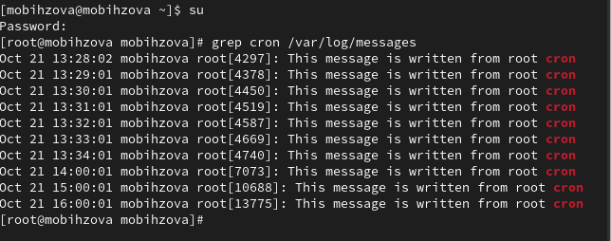

1. Какая команда позволяет узнать, запланированы ли какие-либо задания на выполнение планировщиком atd? atq



# 5 Выводы

В ходе выполнения лабораторной работы были получены навыки работы с планировщиками событий cron и at.

# Список литературы

1. Робачевский А., Немнюгин С., Стесик О. Операционная система UNIX. — 2-е изд. — БХВ-Петербург, 2010.
2. Колисниченко Д. Н. Самоучитель системного администратора Linux. — СПб. : БХВ-Петербург, 2011. — (Системный администратор).
3. Таненбаум Э., Бос Х. Современные операционные системы. — 4-е изд. — СПб. : Питер, 2015. — (Классика Computer Science).
4. Neil N. J. Learning CentOS: A Beginners Guide to Learning Linux. — CreateSpace Independent Publishing Platform, 2016.
5. Unix и Linux: руководство системного администратора / Э. Немет, Г. Снайдер, Т.Хейн, Б. Уэйли, Д. Макни. — 5-е изд. — СПб. : ООО «Диалектика», 2020.